Gracias, Señor

Gracias Señor por este bello templo en el que…
se reunieron nuestros antepasados y hoy también nosotros,
nos transmitieron el don de la fe y no educaron en ella,
celebramos los momentos grandes de la vida,
hablamos contigo, escuchamos tu Palabra,
recibimos tu perdón y comemos tu Cuerpo y tu Sangre.

Gracias Señor por este bello templo en el que…
cantamos y fortalecemos nuestra fe,
nos unimos a ti y te descubrimos compañero de camino,
creamos comunión y vivimos nuestra misión evangelizadora,
te encomendamos al que nace
y dejamos en tus manos al que despedimos.

Gracias Señor por este bello templo que nos recuerda…
que somos templos de Dios, santuarios donde Él vive,
hijos tuyos con una dignidad que no tolera el abuso,
piedras vivas de tu iglesia, correponsables en ella,
y constructores de tu Reino de justicia, amor y paz. Amén.

Te lo pedimos con María, reina de las Misiones. Amén.

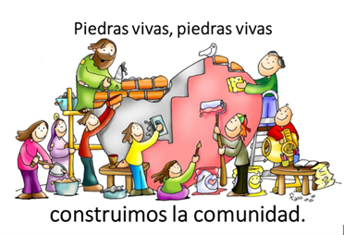

Como Jesús
contundentes con el abuso

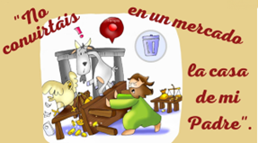
Evangelio
9-noviembre-2025

32º ORDINARIO-C
S. JUAN DE LETRÁN

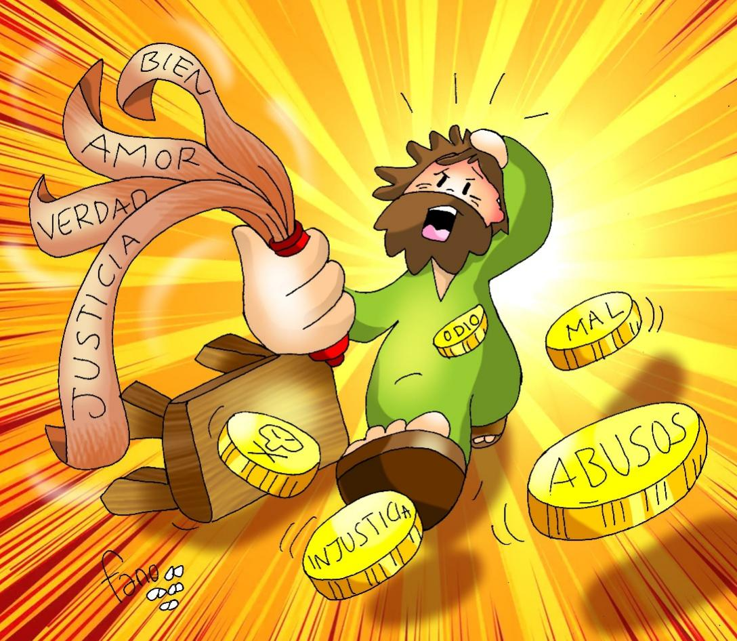

Ordinario 32º-C - S. Juan de Letrán

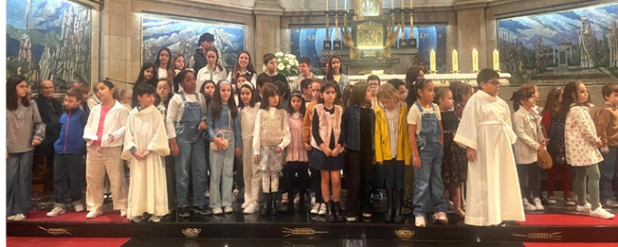
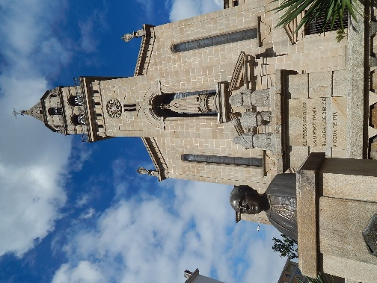
Como Jesús, contundentes con el abuso
1.VER: La diócesis, la catedral, el obispo
- Hoy vamos a hablar de nuestra parroquia y del templo parroquial, del obispo y de la catedral, de lo que es una diócesis.
¿Cómo se llama vuestra parroquia? ¿Cómo es vuestro templo?
2. JUZGAR: Como Jesús, contundentes con el abuso
- Hoy la Iglesia celebra la fiesta de la dedicación de la Basílica de Letrán de Roma, la primera catedral de la Iglesia. Es la sede del obispo de Roma, hoy del Papa León. En el evangelio de este domingo, Jesús se enfada con los que convirtieron el templo de Jerusalén en un mercado y les dice: “quitad eso de ahí, no convirtáis en un mercado la casa de mi Padre”.
Juan 2,13-25, Fundación Ramón Pané, película: https://youtu.be/wCzuBQHLiug
¿QUÉ NOS QUIERE DECIR?
- Los que vivimos en un barrio/pueblo, formamos una parroquia o Unidad de Pastoral. El centro de la parroquia es el “TEMPLO” parroquial, una casa de piedra donde nos reunimos los domingos. El templo no puede ser un mercado, no está hecho para vender sino para rezar, es un “santuario”, un lugar de encuentro con Dios. Como dice Fano en el dibujo, Jesús quiere expulsar de nuestros templos, de nuestra religión, todo lo que sea odio, mal, abusos, injusticia y muerte. Cuidemos la misa del domingo, el respeto, el silencio, la participación, el encuentro con Jesús. Trata de ser santuario donde vive Dios.
- Cada persona es templo, algo que respetar, porque es “TEMPLO DE DIOS”, hijo o hija suyo. Ojo con el abuso, el bullying…
- Jesús quiere que nuestras parroquias sean “IGLESIAS”, “comunidades” evangelizadoras, donde Jesús es el centro y no falte el calor del amor, la justicia, la verdad, y el bien. En esas comunidades evangelizamos, conocemos más a Jesús (catequesis), oramos y celebramos la fe (liturgia), compartimos con los más necesitados (Caritas y construcción del Reino).
- Hoy celebramos la IGLESIA DIOCESANA: las parroquias forman la diócesis, con el obispo al frente. Una llamada a “ser iglesia”, “piedras vivas”, colaborando, poniendo nuestras cualidades (o “carismas”) al servicio de los otros, caminando juntos y en la misma dirección, en sinodalidad y comunión, siendo “santos”. ¿Te sientes parroquia, diócesis, iglesia? ¿Qué haces tú en ella?
Alex Navarro Mullet: Cosas de Dios, Explicación para niños: https://youtu.be/pDFjtnX_OAo ACTUAR: Ora con humildad y confianza
- Conoce tu parroquia, el retablo del templo, las personas que colaboran, las actividades pastorales. Participa el domingo y colabora en el canto, lecturas. Descubre lo que se hace en Cáritas, con los jóvenes, etc.
El alzar de mis manos, Señor, Palazón, canto: https://youtu.be/fHLr3WXywWY
¿Qué vamos a hacer?

La Dedicación de la Basílica de Letrán nos invita a reflexionar sobre el ‘templo’ que somos y formamos todos los cristianos, como hemos escuchado en la 2ª lectura: “Sois edificio de Dios. ¿No sabéis que sois templo de Dios y que el Espíritu de Dios habita en vosotros? Ese templo sois vosotros”.
La Iglesia es más que los templos o edificios de piedra donde se reúnen los cristianos. La Iglesia es la ‘asamblea’ (esto significa la palabra ‘Ecclesia’), la comunidad de creyentes que da testimonio de su fe en el corazón del mundo. Esto nos lleva a pensar si somos conscientes de que cada uno de nosotros somos parte del templo de Dios, y tenemos una corresponsabilidad, con los demás miembros, de cuidar este templo de Dios que somos y formamos entre todos. ¿Me siento ‘Iglesia’, o sólo que ‘pertenezco a’ la Iglesia? ¿Tengo conciencia de ser Iglesia diocesana, de ser parroquia?
Y esto nos lleva a otro aspecto de la celebración de la Dedicación de la Basílica de Letrán, que cobra mayor relieve ahora que se está empezando a poner en práctica todo lo reflexionado en el Sínodo sobre la Sinodalidad, que finalizó en octubre de 2024. La sinodalidad significa que, como Iglesia, dentro de la diversidad de sus miembros, debemos caminar no sólo ‘juntos’ sino unidos, cada uno según su vocación, con diferentes funciones, pero una única misión: evangelizar para ir construyendo el Reino de Dios. De ahí la llamada que también hacía san Pablo: “Conforme a la gracia que Dios me ha dado, yo, cómo hábil arquitecto, puse el cimiento, mientras que otro levanta el edificio. Mire cada cual cómo construye”. ¿Me siento unido a otros miembros de la Iglesia? ¿Valoro los carismas y funciones de otros grupos, movimientos, asociaciones…? ¿Cómo estoy construyendo yo la Iglesia, cuál es mi compromiso?
Y un tercer aspecto de la celebración de la Dedicación de la Basílica de Letrán es el significado de la palabra ‘dedicación’, que quiere decir que tiene un fin determinado. Todo el ‘templo’ que es la Iglesia, representada hoy en la Basílica de Letrán, está dedicada a la evangelización, es su fin y razón de ser. Y por eso en el Evangelio hemos escuchado el signo que realizó Jesús en el templo de Jerusalén, cuando “encontró en el templo a los vendedores, cambistas… y, haciendo un azote de cordeles, los echó a todos del templo, y les dijo: «Quitad esto de aquí: no convirtáis en un mercado la casa de mi Padre»”. Los vendedores y cambistas tenían en su origen un sentido: propiciar las ofrendas de los fieles para adorar a Dios; pero eso, con el paso del tiempo, se había ido convirtiendo en ‘un mercadeo’. El signo de Jesús es una llamada para que hoy pensemos qué tenemos que ‘echar fuera’, de cada uno de nosotros y del conjunto de la Iglesia: costumbres, maneras… que quizá hace tiempo sí tuvieron un sentido válido, pero que hoy en día suponen un freno e incluso un obstáculo para la misión evangelizadora.
ACTUAR:
La celebración de la Dedicación de la Basílica de Letrán tiene mucho que ver con nuestra vida cristiana. Es una ocasión de reavivar nuestra conciencia de ‘ser Iglesia’ y de la misión a la que debemos dedicarnos los ‘templos’ que somos todos y cada uno de los bautizados. Que el Espíritu Santo nos haga crecer en sinodalidad, para que, unidos como Iglesia, construyamos el Reino de Dios.

Ezequiel 47,1-2. 8-9. 12: Vi agua que manaba del templo.
Sal 45: R/ Un río y sus canales alegran la ciudad de Dios, el Altísimo consagra su morada.
Ó bien Corintios 3, 9b-13. 16-17 Sois templos de Dios
Hermanos: Sois edificio de Dios. Conforme a la gracia que Dios me ha dado, yo, como hábil arquitecto, puse el cimiento, mientras que otro levanta el edificio. Mire cada cual cómo construye. Pues nadie puede poner otro cimiento fuera del ya puesto, que es Jesucristo. ¿No sabéis que sois templos de Dios y que el Espíritu de Dios habita en vosotros? Si alguno destruye el templo de Dios, Dios lo destruirá a él; porque el templo de Dios es santo: ese templo sois vosotros.

Lectura del santo evangelio según San Juan 2, 13-22: Hablaba del templo de su cuerpo.
Narrador: Se acercaba la Pascua de los judíos y Jesús subió a Jerusalén. Y encontró en el templo a los vendedores de bueyes, ovejas y palomas, y a los cambistas sentados; y, haciendo un azote de cordeles, los echó a todos del templo, ovejas y bueyes; y a los cambistas les esparció las monedas y les volcó las mesas; y a los que vendían palomas les dijo:
Jesús: “Quitad esto de aquí: no convirtáis en un mercado la casa de mi Padre”.
Narrador: Sus discípulos se acordaron de lo que está escrito:
Discípulos: -«El celo de tu casa me devora».
Narrador: Entonces intervinieron los judíos y le preguntaron:
Judíos: -“¿Qué signos nos muestras para obrar así?”
Narrador: Jesús contestó:
Jesús: “Destruid este templo, y en tres días lo levantaré”.
Narrador: Los judíos replicaron:
Judíos: - “Cuarenta y seis años ha costado construir este templo, ¿y tú lo vas a levantar en tres días?”.
Narrador: Pero él hablaba del templo de su cuerpo. Y cuando resucitó de entre los muertos, los discípulos se acordaron de que lo había dicho, y creyeron a la Escritura y a la Palabra que había dicho Jesús.
Palabra del Señor.
(Narrador-Discípulos-Judíos-Jesús)



